P. Secondo Brunelli crs

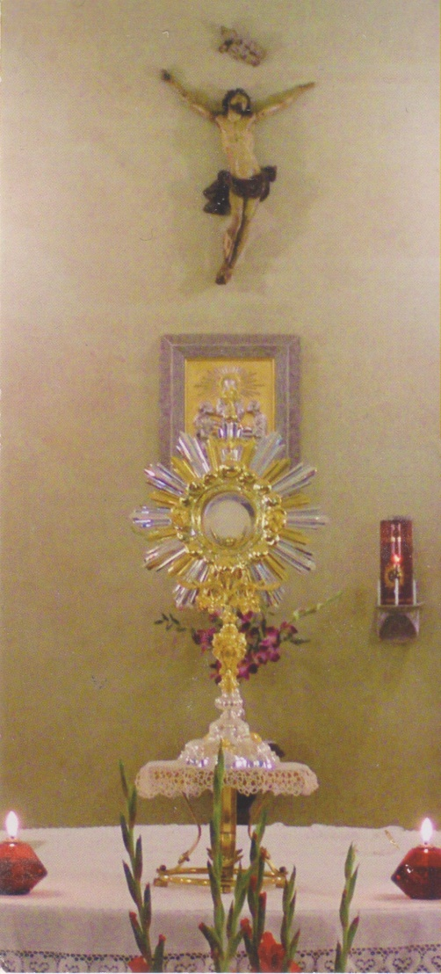

I due Crocifissi della cappellina

della chiesa della Madonna Pellegrina di Mestre,

bellissimi,

da dove provengono?

A queste pagine affido la risposta.

Mestre 6.5.2020

Guardiamo, innanzi tutto, l’immagine di copertina, ripresa da una immagine, datata *Santo Natale 2005,* che aveva lo scopo di propagandare, ... t*utti i giovedì la Adorazione Eucaristica.*

Cronologicamente non ho potuto approfondire olre

Crocifisso, senza la croce.

Così, infaffti, la gent.ma signora parrocchiana, Sig.ra Maria Sambo lo aveva donato, alla chiesa, con il consenso del marito, che, in certo modo, aveva a lavorare con cose antiche.

Dalla foto pare che, come tale, sia stato religiosamente utilizzato.

Poi si credette bene di aggiungervi la croce e di sottoporre il Crocefiso a qualche restauro, ( se non aveva fatto in precedenza.

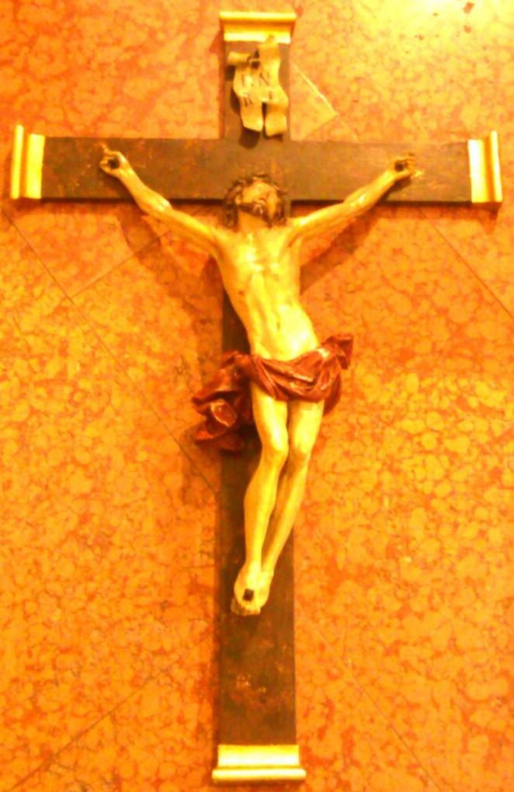

In fine il defiinitivo spostamento di esso sulla sinistra.

Sarebbe necessario anche un giudizio estetico.

Non avendone sentito alcuno, mi permetto di suggerire quanto dicevo ai miei scolari, tantissimo tempo fa, sempre dinnanzi d un Croceffis.

Chiedersi se sia morto o sia vivo.

Se morto, cogliere gli elementi che si muovono: capelli, perizoma. Se vivo, chiedersi quali delle sette parole, pronunciate da Gesù sulla croce stia emettendo.

Poi mi buttavo sull’estica. Il pittore ha rappresentato un crocifisso ... apollineo, o un crocifisso ... erculeo ...?

Il nostro crocifisso in discussone si mpone alla nostra attenzione per quella sua ‘sfiancata’ a destra, certo attribuibile al fatto che da sempre si è pensato che Cristo fosse ... zoppo, ( i pittori dei primi secoli, vedi il crocifisso di Cimabue ). Pareggiandoli i piedi ed usando un solo chiodo la ‘sfiancata’ diventava una ... necessità.

Ma con il progredire del tempo, i pittori vollero evidenziare con essa che Cristo è, sulla croce, sì, ma ancora vivo e al devoto ... deve piacere. Quindi il ricorso a questa trovata ... apollinea. Il crocifisso sarebbe ancora più bello, se ruotasse attorno a se stesso, imponendosi al piacere della vista, che tanto si addice anche alla devozione, con la sua *siloutte*.

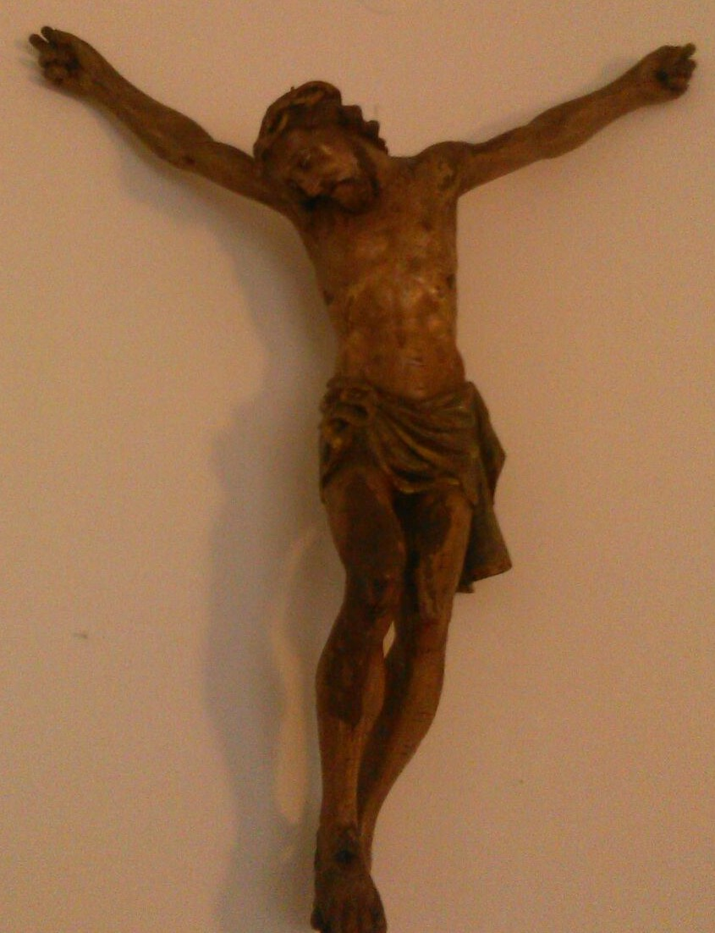

Crocifisso grande della cappellina.

Per lungo tempo la mia indagine sulla provenienza di questo Crocifisso ha dovuto attendere per una risposta ... definitiva.

Sentivo sempre dire:” In occasione di una eredità dei Padri Somaschi, in quel di Venezia, i confratelli di Mestre erano stati invitati ( da P. Gianasso Ferrante, economo provinciale ), a recarsi a perquisire la soffitta di detta eredità, dove erano situate ... cose che potevano servire “.

Fratel Bianiamino Bolzon vi andò e se ne tornò portando questo crocifisso.

Recentemente, però, in maniera inequivocabile, il Sig. Gianni Longhini, nostro parrochiano, molto legato al Padre Mario Mereghetti, allora parroco, dichiara di essersi recato, accompagnato dal P. Mario Mereghetti, in un negozio, specializzato in articoli religiosi, e qui aver acquistato detto crocifisso.

Mancando altre notizie, torno all’aspetto estetico.

In questa cappellina, già sacrestia ed ex sede del fonte battesimale, ora adibito come altare, e dello studio del Parroco, il crocifisso, dall’aspetto ... *erculeo*, si presenta già morto.

Nonostante i cappelli e perizoma, immobili, il suo mutismo, ... eloquentemente ci dice di essere morto per noi.

Ed il fedele, uscendo, devotamente reagisce:” *Dolcissimo Gesù, non essermi giudice, ma Salvatore “*

Evidente a tutti che abbisogna di un intervento di restauro e di ripulitura.